สรุปรายงานผลโครงการ
ตามโครงการ โครงการขลิบหนังหุ้มปลายอวัยวะเพศชายในเยาวชนมุสลิม ประจำปีงบประมาณ พ.ศ. ๒๕65
หน่วยงาน องค์การบริหารส่วนตำบลท่ากำชำ
วันที่ 17 มีนาคม 2565

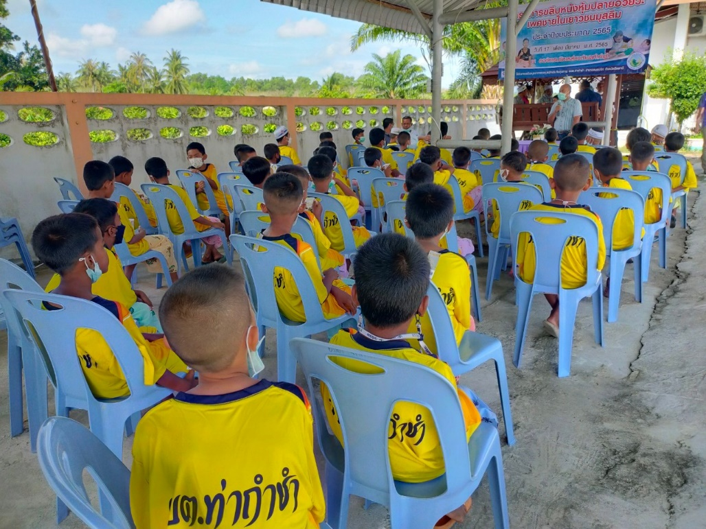
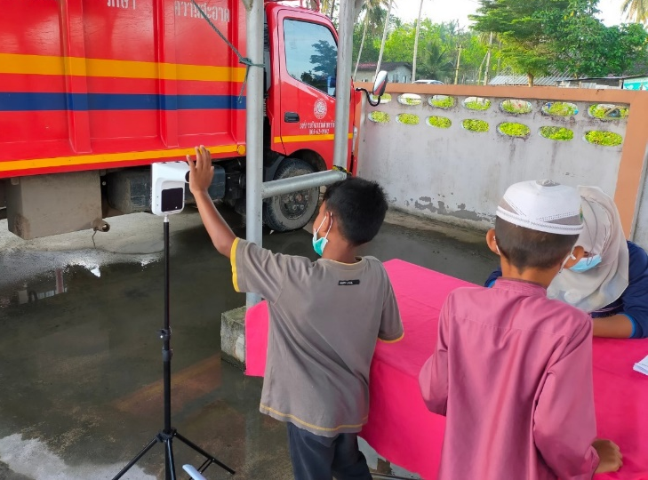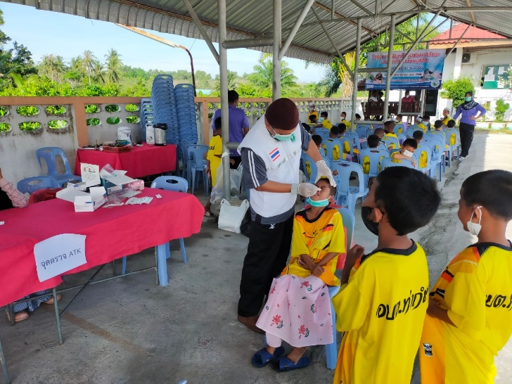
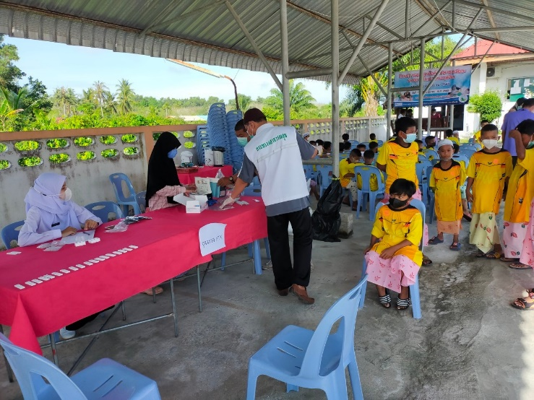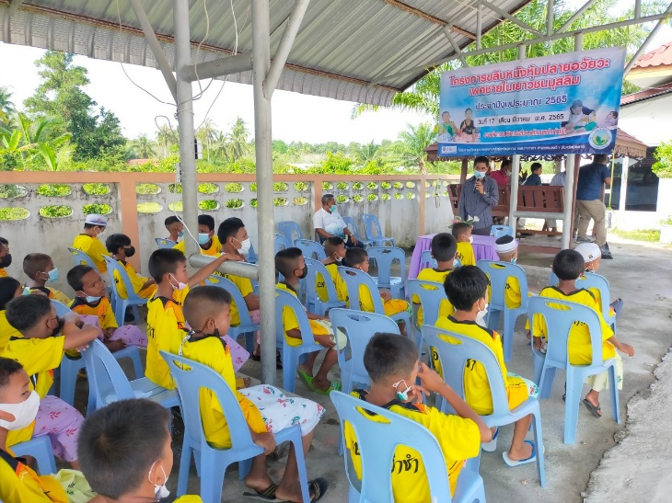
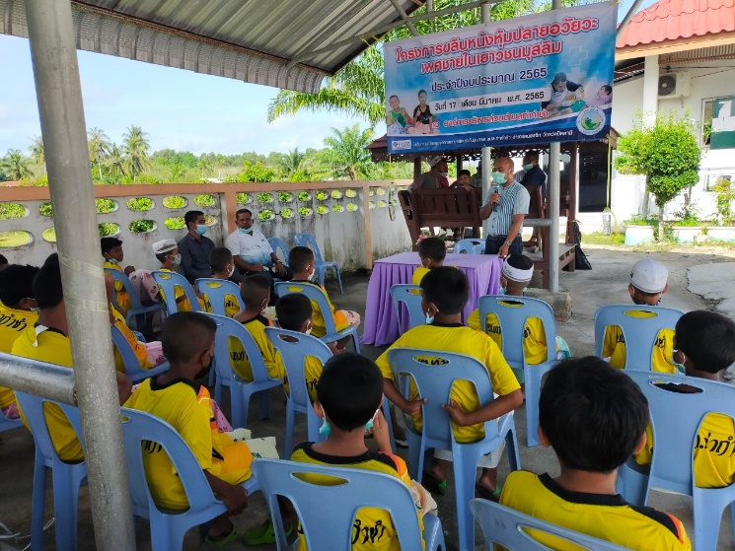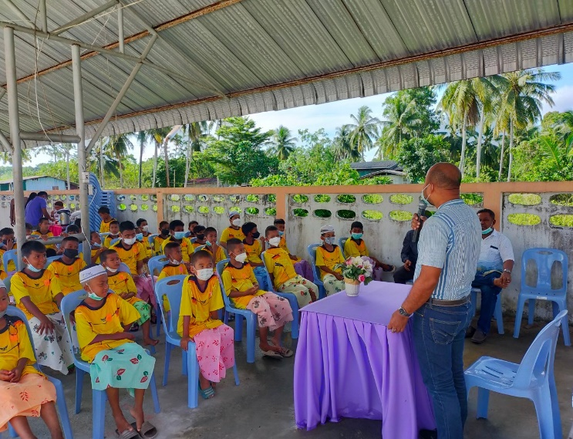
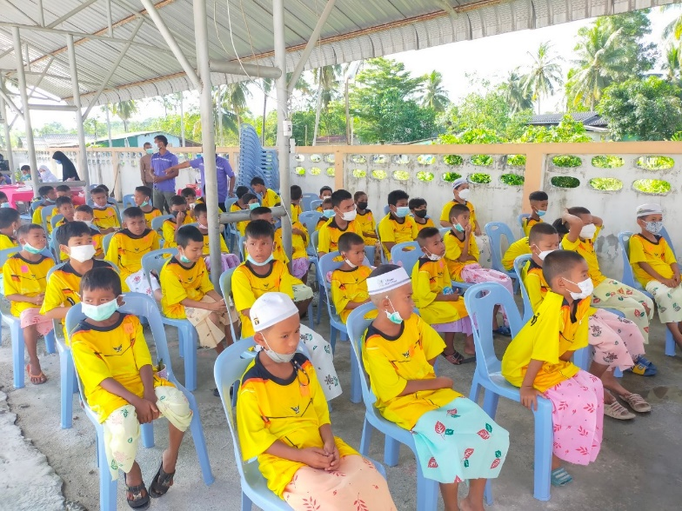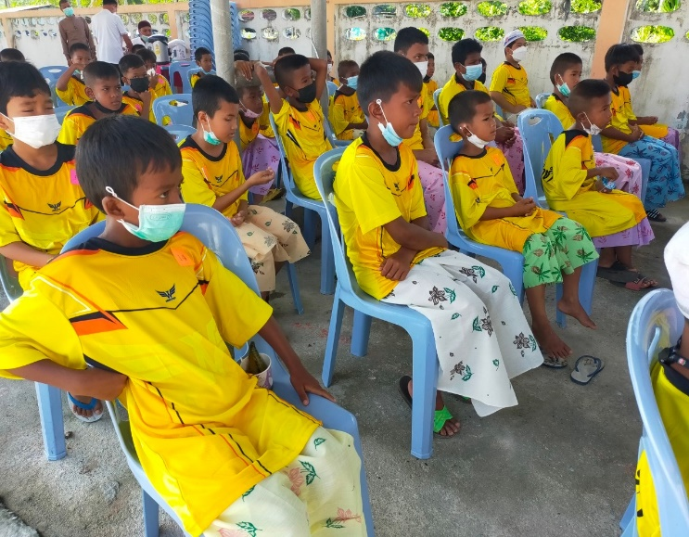
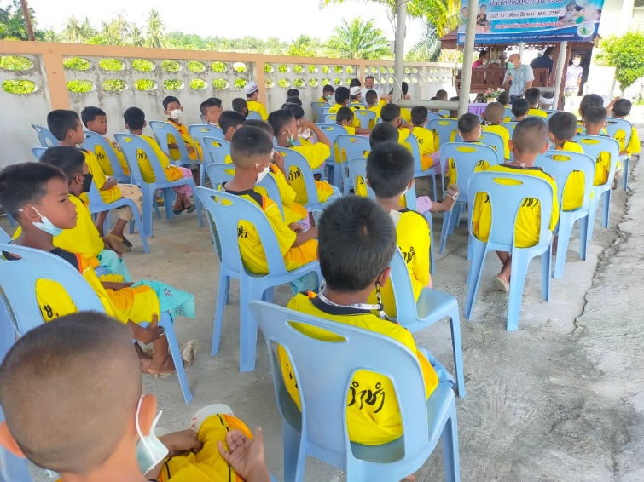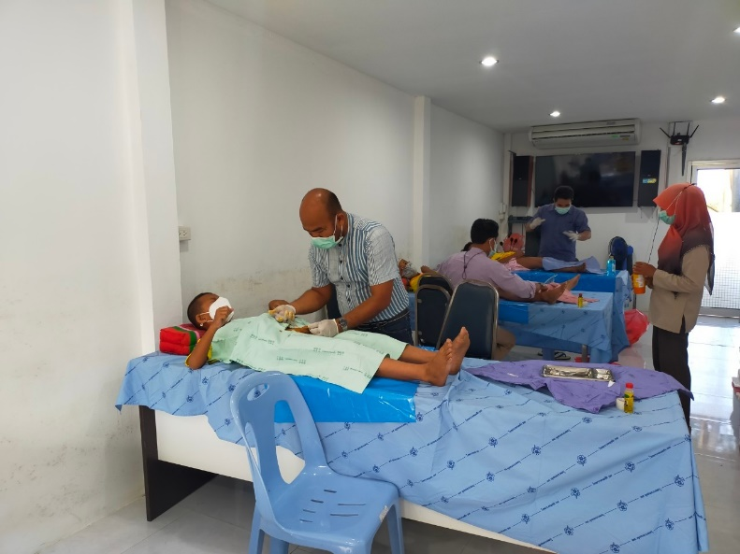
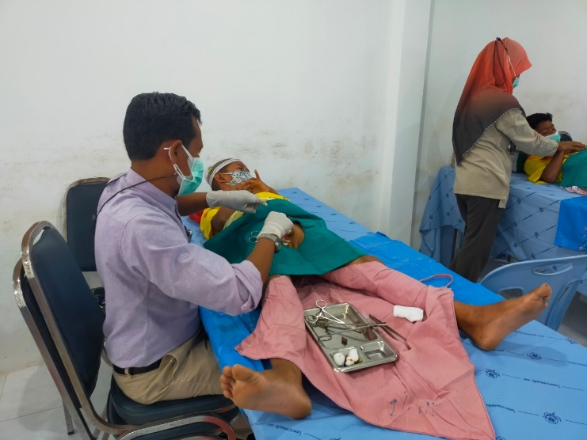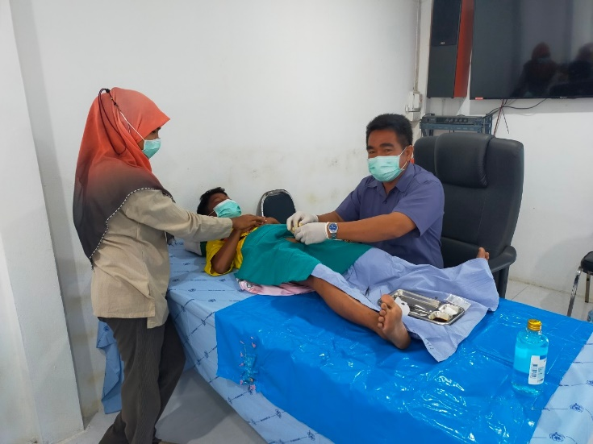
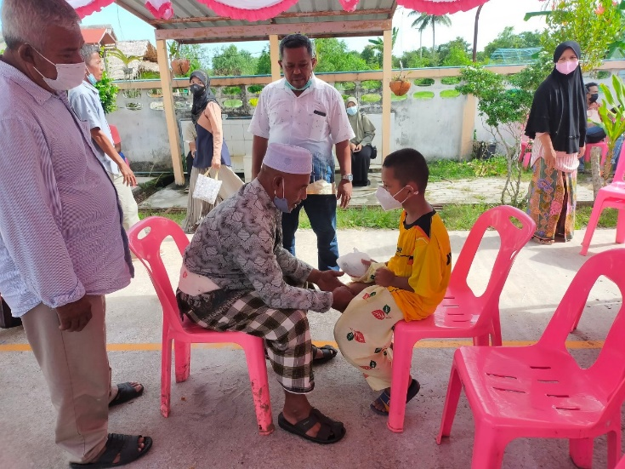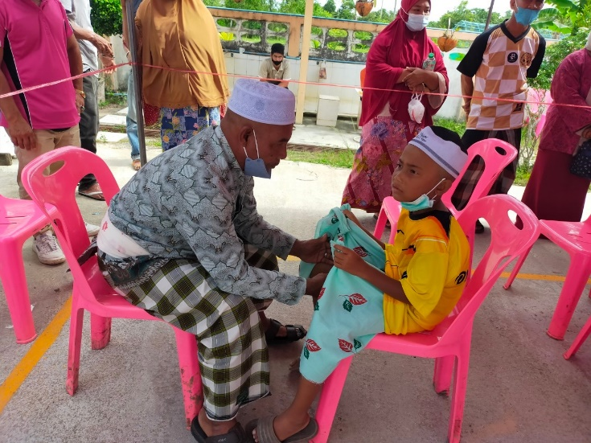
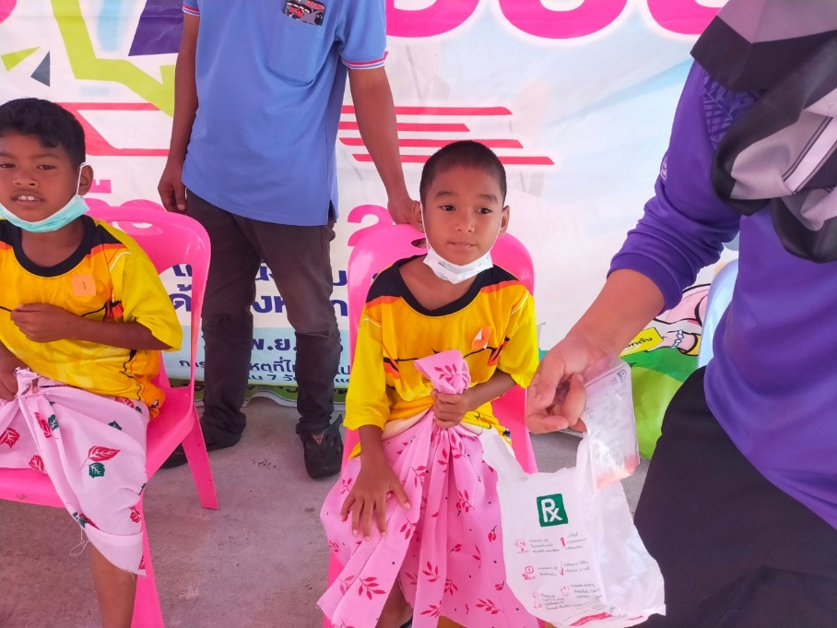

สรุปผลที่ได้จากการจัดโครงการ
เยาวชนมุสลิมที่เข้าร่วมโครงการได้รับการทำสุหนัต (ขลิบหนังหุ้มปลายอวัยวะเพศชาย) ทุกคน และสามารถลดภาวะเสี่ยงของการออกเลือด (bleeding) ภาวะแทรกซ้อน (การอักเสบรุนแรง)และการติดเชื้อได้ด้วยตนเอง
ข้อเสนอแนะ
-ไม่มี

